Инструкция по выполнению 3 этапа проекта.
Для выполнения работы по построению моделей регрессии вам предстоит решить несколько задач:
- Выбор переменных. Из предложенного списка переменных необходимо выбрать те, которые лучше всего подходят для моделей. Использовать все переменные не нужно, т.к.
  - Может возникнуть проблема мультиколлинеарности данных
  - Не все переменные имеют значимое влияние на зависимые переменные;
- Определение глубины лага. Помимо непосредственно выбранных переменных, необходимо определить лаги как независимых, так и зависимых переменных, которые будут включены в модель.
- Оценка авторегрессионных моделей с распределённым лагом продится методом наименьших квадратов.
- Выбор лучшей модели осуществляется с помощью критерия AIC или BIC. После того, как вы оцените различные регрессионные модели, необходимо выбрать по одной (для каждого Y^{i} – инфляции на продовольственные товары, непродовольственные товары, услуги).
- Дальнейшее тестирование и оптимизация моделей: тест Рамсея для проверки гипотезы о существовании упущенных переменных; проверить на мультиколлинеарность (VIF); гетероскедастичность (тесты Голдфелда-Квандта, Глейзера, Бройша-Пагана, Уайта).
- Попробовать избавиться от мультиколлинеарности и гетероскедастичности.

Пакет Eviews позволяет многие операции проводить в автоматическом режиме. В частности, пункты 2 и 4 выполняются автоматически при оценивании моделей типа ARDL (Autoregressive Distributed Lag). Также после вывода результатов оценивания в меню просмотра (view) доступны тесты на диагностику коэффициентов и остатков.
Итак, ваша последовательность действий:
Отбор необходимых переменных → оценка ARDL модели → проверка модели на адекватность, проведение тестов → оптимизация моделей (устранение мультиколлинеарности, гетероскедастичности) → построение моделей с другими наборами переменных → выбор наиболее удачной модели.
Обязательно приводите описание действий на каждом шагу, после выполнения пункта делайте выводы. Особое внимание уделите интерпретации полученной вами модели.

Оценивание моделей:
В меню quick выберете пункт Estimate Equation:
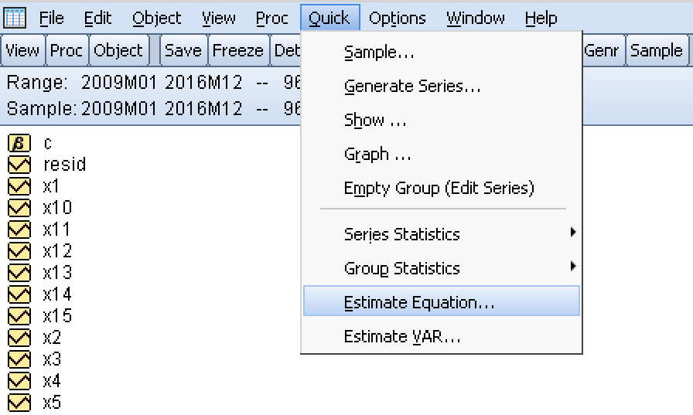

В появившемся окне выберете метод оценивания – ARDL:
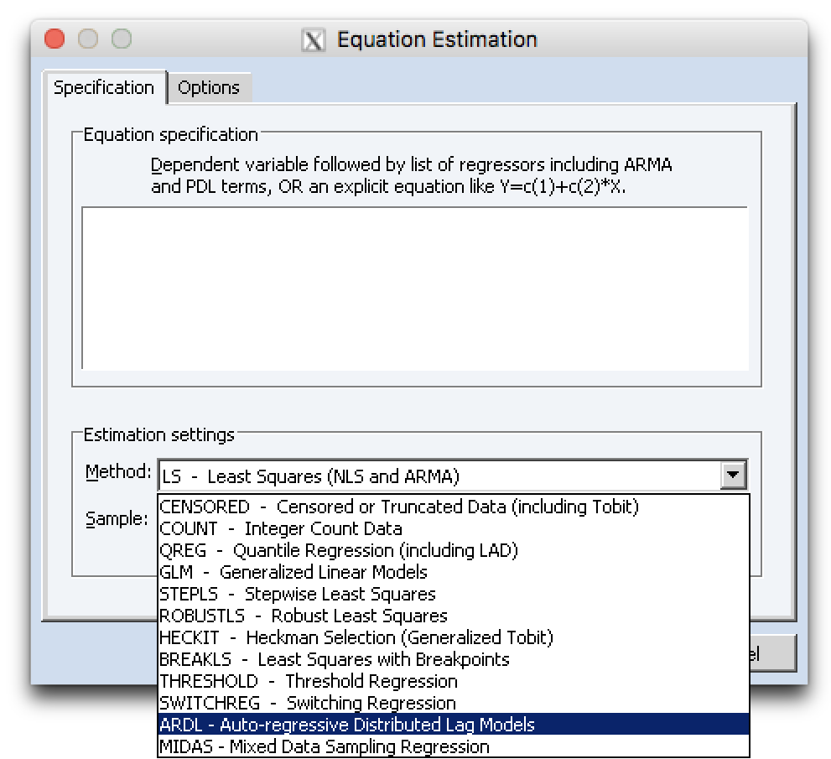

В новом окне вам нужно выписать переменные, которые будут входить в модель, и выбрать параметры для оценивания; в частности, здесь можно указать глубину лага:
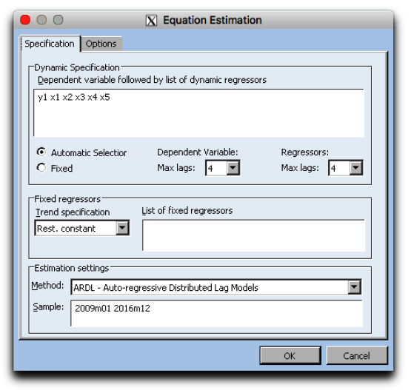

Также в закладке Options вы можете выбрать критерий для отбора модели:
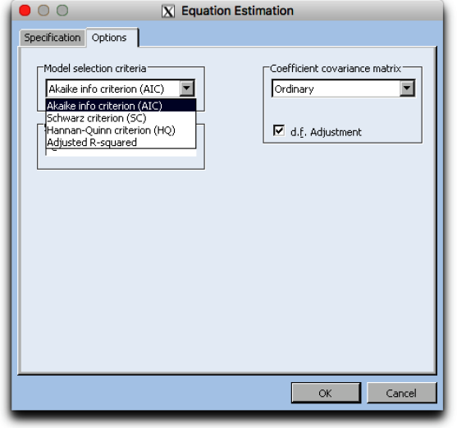
Нажав на ок, откроется окно с результатами оценивания:
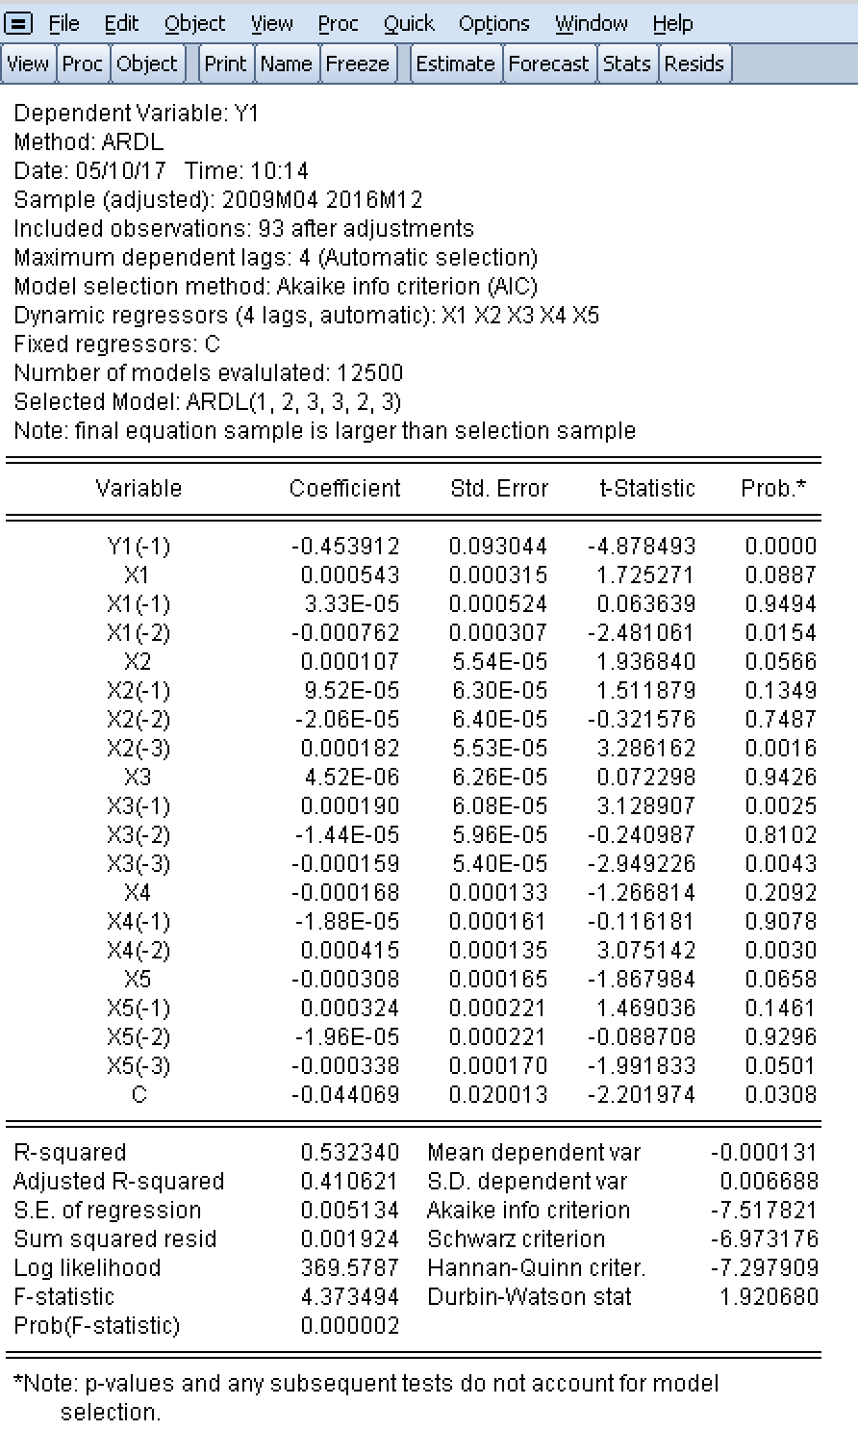
После этого вы можете выбрать в меню View способ отображения результатов. Например, можно вывести на экран получившуюся модель (для этого нужно выбрать в меню View команду Representations):
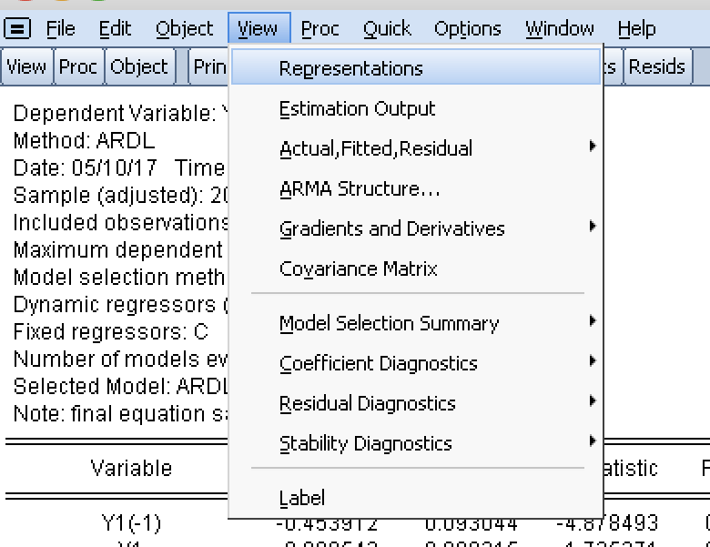

Тесты.
Различные тесты для коэффициентов и остатков в Eviews доступны после построения модели в меню view.
Чтобы посмотреть значения VIF нужно открыть меню view, перейти в подменю coefficient diagnostics и выбрать Variance Inflation Factors:
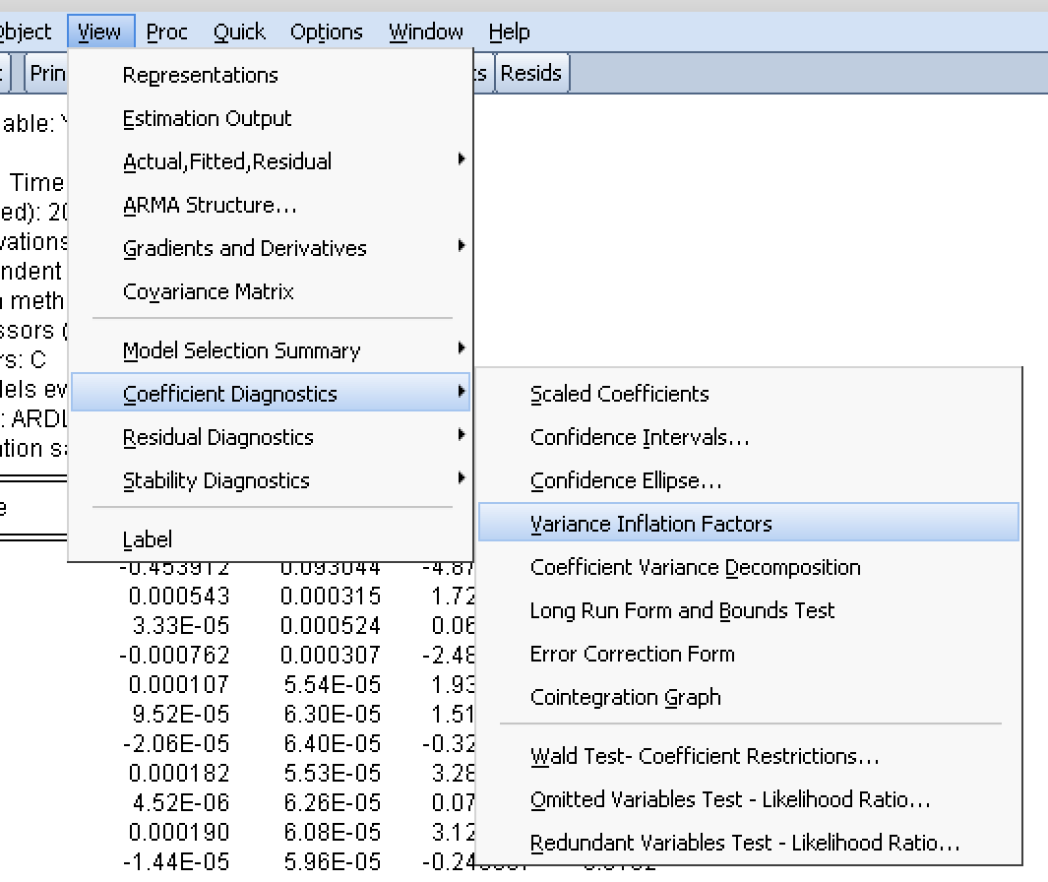
Откроется окно с результатми:
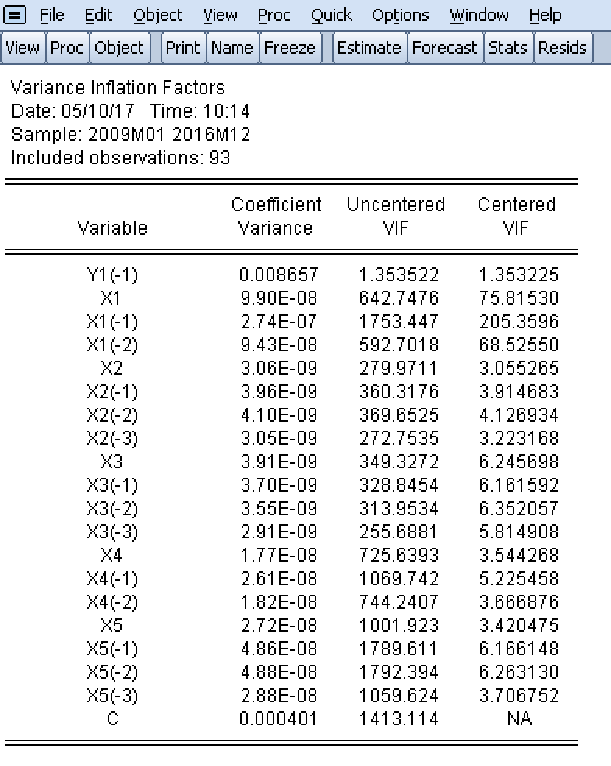
Для проверки модели на гетероскедастичность необходимо аналогичным образом в меню view перейти в подменю residual diagnostics и выбрать команду heteroscedasticity tests:
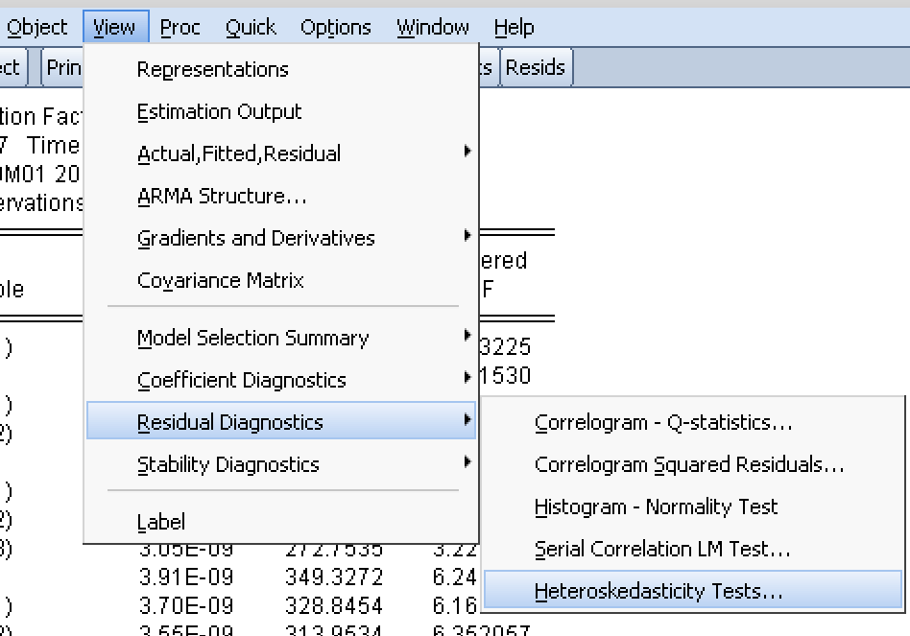

После этого откроется меню, где вы можете выбрать нужный тест:
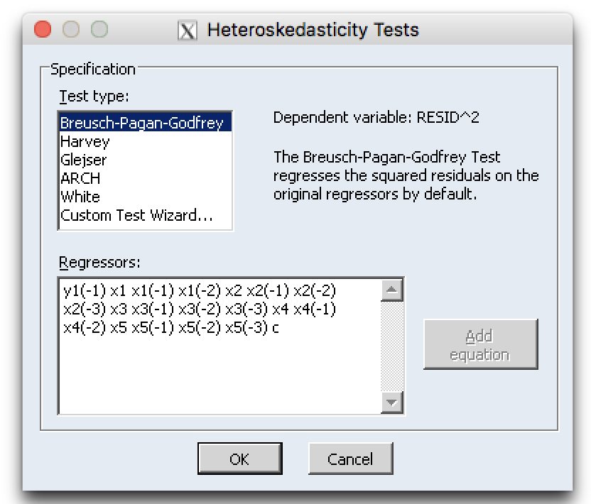

Результат проведённого анализа необходимо представить в текстовом документе формата word вместе с файлом с расчётами в EViews. Названия текстового файла должно быть таким: «ххх.модель», где xxx – название региона, а файла с расчётами «zz_model», где zz – номер региона. Например, «Красноярский край. Модель.docx», «16_model.WF1». Высылать на почту ptukpetov@hse.ru с темой письма «xxx.Этап 3», где xxx – название региона. Например, «Республика Тыва. Этап 3».

